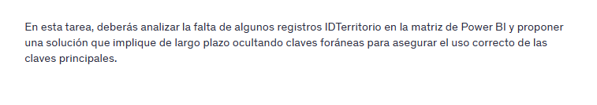

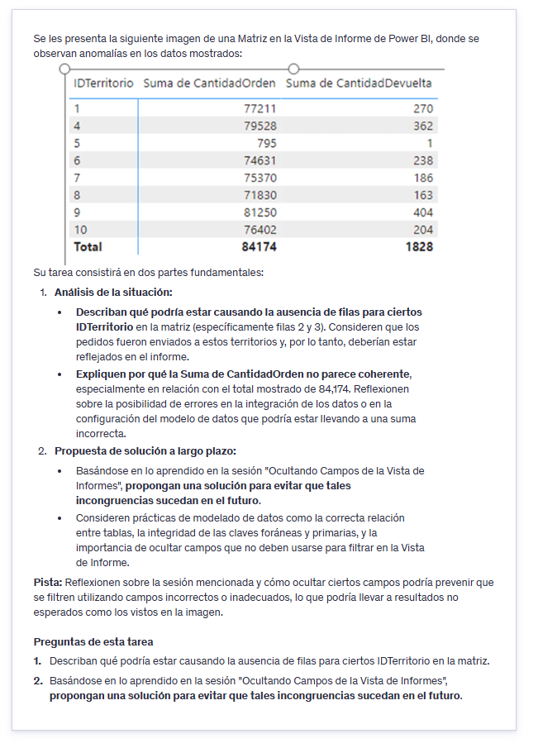

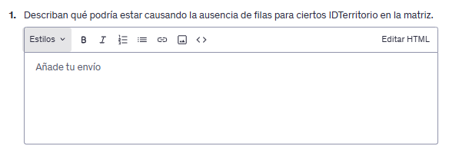

La ausencia de filas para IDTerritorio 2 y 3 en la matriz se debe principalmente a:

* **Filtros Activos:** Hay filtros a nivel de informe, página o visual que excluyen estos territorios (ej., segmentaciones, filtros en panel de filtros).
* **Ausencia de Datos Filtrados:** Bajo el contexto de filtro actual (ej., rango de fechas), no hay registros de CantidadOrden o CantidadDevuelta para IDTerritorio 2 y 3 en la tabla de hechos. Si no hay datos, no se muestra la fila.
* **Problemas de Relaciones o Datos:** Posibles relaciones incorrectas o inactivas entre tablas, o que los IDTerritorio 2 y 3 no existan o no coincidan correctamente entre la tabla de hechos y la tabla de dimensión.
* **Uso de Campo Incorrecto:** Se está usando el IDTerritorio de la tabla de hechos (que solo lista IDs con datos) en lugar del IDTerritorio de la tabla de dimensión (que lista todos los IDs posibles).

La **incoherencia del total (84,174)** se debe a que este suma los datos bajo un contexto de filtro más amplio que las filas visibles. El total incluye CantidadOrden de territorios no mostrados en la matriz (como el 2 y el 3), por lo que la suma de las filas visibles no coincide con el total general.

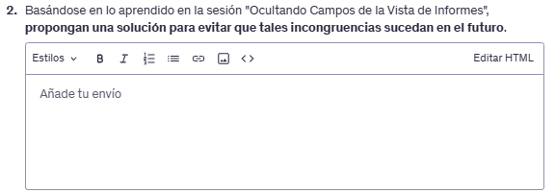

Para evitar futuras incongruencias, la solución se centra en un modelado de datos robusto y la gestión de la visibilidad de los campos:

1. **Modelado de Datos Estructurado (Esquema Estrella):**

* **Separar Hechos y Dimensiones:** Asegurar tablas de hechos (ej., FactVentas) con métricas y claves foráneas, y tablas de dimensión (ej., DimTerritorio) con atributos descriptivos y claves primarias.
* **Relaciones 1:N Claras:** Establecer relaciones activas de uno a varios desde las tablas de dimensión hacia las tablas de hechos (ej., DimTerritorio[IDTerritorio] a FactVentas[IDTerritorio]).

1. **Ocultar Claves Foráneas de Tablas de Hechos:**

* **Acción:** En la **Vista de Modelo** o **Vista de Datos**, haz clic derecho sobre las columnas de claves foráneas en las tablas de hechos (ej., FactVentas[IDTerritorio]) y selecciona **"Ocultar en vista de informe"**.
* **Beneficio:** Esto fuerza a los usuarios a arrastrar y utilizar los campos de los **tablas de dimensión** (ej., DimTerritorio[IDTerritorio] o DimTerritorio[NombreTerritorio]) en los objetos visuales. Esto garantiza que el objeto visual use el contexto completo de la dimensión, mostrando todos los territorios posibles (incluso si no tienen datos, si así se configura la matriz) y asegurando que los filtros y totales se calculen correctamente a través de las relaciones del modelo.